Entrega 3 · Desarrollo, Entrenamiento y Experimentación del Modelo
Fundamentos de Inteligencia Artificial · Proyecto Final
Dato | Detalle
Nombre del proyecto | CaféSmart — Sistema de predicción de demanda, menú sugerido e inventario
Equipo / Grupo | LITIID74
UI y Visualización | Daisy Hernandez Lucas
Líder de Pipeline e Integración | Angel Emiliano Balam Rivas
Líder de Datos y Preprocesamiento | Nestor Iñaki Villalobos Reyes
Líder de Modelado y Experimentación | Venus Itzel Rodriguez
Analista de Negocio (Lógica de Recetas) | Sidney Mechelle Armas
Enlace al Motor de IA (Google Colab) | https://colab.research.google.com/drive/1XfzSOpOBXETIXKbri9iqmkjzIwxwFU25
Fecha límite | 11 de noviembre de 2026 (Fin del Sprint 3)

El problema y arquitectura real. Predecir cuántas unidades se venderán de cada producto semana por semana durante las siguientes 52 semanas (regresión supervisada), agruparlas por mes y por estación para sugerir combos de menú y calcular el pedido trimestral de insumos. El motor de IA se entrena y ejecuta en Google Colab usando las ventas de 2023 (444,782 transacciones totales; 398,017 de los 21 productos objetivo agrupadas en 1,092 registros producto-semana) y el archivo de clima mensual (Quintana Roo). Los resultados se envían y almacenan en Supabase (base de datos en la nube) mediante SUPABASE_URL y SUPABASE_KEY, desde donde son leídos y mostrados en tiempo real por el panel web en Flask (Visual Studio Code).
1. Selección y justificación técnica de los modelos
A. Definición de la estrategia de modelado
☒ Estrategia comparativa: Random Forest Regressor contra Gradient Boosting Regressor, evaluados frente a una Línea Base (promedio simple de las últimas 4 semanas).
☐ Estrategia baseline contra modelo optimizado.
B. Justificación técnica de la elección
Rol en el sistema | Modelo / Algoritmo | Paradigma / Familia | Justificación técnica en CaféSmart
Modelo 1  (Principal / Ganador) | Random Forest Regressor  (n_estimators=200,  random_state=42) | Aprendizaje supervisado;  ensamble de árboles (bagging) | La venta depende de interacciones no lineales entre tipo de producto, semana, mes y clima. Al entrenar 200 árboles independientes y promediar sus predicciones reduce la varianza y evita memorizar el ruido de los 1,092 registros.
Modelo 2  (Comparativo) | Gradient Boosting Regressor  (n_estimators=150, lr=0.05,  max_depth=3, subsample=0.8) | Aprendizaje supervisado;  ensamble de árboles (boosting) | Construye árboles secuenciales donde cada árbol corrige el residuo del anterior. Permite verificar si el ajuste secuencial con regularización (subsample=0.8 y profundidad 3) supera al ensamble en paralelo.
Línea Base  (Referencia) | Promedio móvil simple  (pred_base: últimas 4 semanas) | Regla estadística  (no aprende) | Promedia las últimas 4 semanas de cada producto. Funciona como piso de control: el selector automático (MODELO_PRINCIPAL = 'auto') verifica que el modelo elegido mejore este error.

Variable objetivo normalizada. El modelo aprende la venta semanal por sucursal activa (h['cantidad'] / h['n_suc']) y al predecir multiplica por el número de sucursales activas (* fut['n_suc']). Así, la apertura de nuevas sucursales durante 2023 no se confunde con un incremento artificial de demanda.
Variables de entrada (_X). Producto codificado mediante One-Hot (pd.get_dummies sobre los 21 productos), semana del año (1–52), mes (1–12), temperatura media mensual (temp) y precipitación mensual (lluvia) de la entidad configurada (Quintana Roo).
2. Pipeline de datos y estructura real del proyecto
A diferencia de un esquema monolítico en una sola carpeta, CaféSmart opera dividido en tres componentes independientes conectados mediante una URL y una API Key segura (SUPABASE_URL y SUPABASE_KEY): (1) el motor de IA en Google Colab, (2) la base de datos en la nube en Supabase y (3) la aplicación web gráfica en Visual Studio Code (Flask).
A. Ubicación de archivos por componente (sin mezclar carpetas)
Capa / Entorno | Archivo / Ruta real | Función dentro del pipeline
1. Motor de IA  (Google Colab) | Cafe_Smart_Prediccion_(6).ipynb  (Enlace directo en tabla inicial) | Ejecuta el ciclo completo de IA: carga y acumula ventas en Google Drive, cruza el clima mensual, entrena Random Forest y Gradient Boosting, valida en 4 cortes, pronostica 52 semanas, calcula combos e inventario y envía las 10 tablas a Supabase usando los Secretos de Colab.
1. Datos de entrada  (Google Drive / Colab) | /content/drive/MyDrive/CafeSmart/  • Coffee_Shop_Sales_2023_full_year.csv  • historial_ventas.csv  • clima_mensual.xlsx | Almacenamiento persistente en Drive conectado a Colab. Cada mes que se sube un CSV nuevo, se concatena sin duplicar transacciones (drop_duplicates('id')) y reentrena el modelo.
1. Respaldo de salidas  (Colab → Drive) | salida/*.csv  cafesmart_resultados.zip | Genera los 12 archivos CSV de respaldo (pronostico_semanal.csv, validacion_modelos.csv, menu_mensual.csv, pedido_estacion.csv, etc.) comprimidos automáticamente en Drive.
2. Base de datos  (Nube) | Proyecto en Supabase  (10 tablas SQL activas) | Recibe y almacena los resultados enviados desde Colab: ventas_semanales, pronostico_semanal, resumen_mensual, total_mensual, total_estacion, menu_mensual, menu_semanal, pedido_estacion, revision_inventario y validacion_modelos.
3. Panel Web  (Visual Studio Code) | cafesmart_web/  ├── app.py  ├── .env (local con URL y API Key)  ├── .env.example (plantilla pública)  ├── requirements.txt  ├── static/ (css/styles.css, js/app.js)  └── templates/ (7 pantallas HTML) | Aplicación web en Flask que se conecta en vivo a Supabase mediante el archivo local .env (excluido del .zip y de GitHub por seguridad mediante .gitignore). Consulta las tablas generadas por la IA y muestra gráficamente Resumen, Ventas, Menú sugerido, Inventario, Clima, Reportes y Tiendas.

B. Comandos de ejecución y reproducibilidad
1. En Google Colab (Entrenamiento del modelo, pronóstico anual y envío automático a Supabase):
# Abrir el notebook en Google Colab:
# https://colab.research.google.com/drive/1XfzSOpOBXETIXKbri9iqmkjzIwxwFU25
# Con SUPABASE_URL y SUPABASE_KEY activos en Secretos de Colab -> Ejecutar todas las celdas (Ctrl+F9)
!pip install -q scikit-learn pandas matplotlib requests supabase

2. En Visual Studio Code (Ejecución local de la interfaz gráfica conectada mediante .env a Supabase):
cd cafesmart_web
python -m venv .venv && .venv\Scripts\Activate.ps1
pip install -r requirements.txt
python app.py # Conecta con Supabase vía .env y abre el panel en http://127.0.0.1:5000

3. Matriz de experimentación y validación de modelos
Esquema de validación (Sección 6 del Colab). Se implementó validación hacia adelante (walk-forward) sobre cuatro cortes mensuales de prueba: septiembre (34 semanas de historia), octubre (38 semanas), noviembre (43 semanas) y diciembre de 2023 (47 semanas). En cada corte, los modelos ven únicamente las semanas previas y pronostican todas las semanas del mes evaluado (18 semanas de prueba en total = 378 registros producto-semana).
Variante | Modelo / Algoritmo | Hiperparámetros configurados en Colab | MAE Promedio  4 Cortes | MAE Global  (378 reg.) | WAPE · R²  (Prueba) | Tiempo  Entr. | Diagnóstico en validación
Línea Base | Promedio simple  (pred_base) | Media móvil de las últimas 4 semanas por producto | 112.6 | 115.6 | 15.6 % · 0.911 | 0.00 s | Referencia base sin aprendizaje
Modelo 1  (Ganador) | Random Forest  (pred_ml('rf')) | n_estimators=200, max_depth=None,  random_state=42, n_jobs=-1  (normalizado por sucursal activa + clima) | 111.6 | 114.0 | 15.3 % · 0.914 | 3.01 s | MODELO GANADOR: menor error promedio y mejor adaptación al cambio de sucursales
Modelo 2  (Comparativo) | Gradient Boosting  (pred_ml('gb')) | n_estimators=150, learning_rate=0.05,  max_depth=3, subsample=0.8,  random_state=42 | 150.3 | 152.0 | 20.5 % · 0.845 | 1.01 s | Sobreajuste a meses recientes; se degrada en noviembre (191.3) y diciembre (203.9)

Análisis crítico de los resultados
- 1. ¿Qué modelo resultó ganador y por qué? El selector automático del notebook (MODELO_PRINCIPAL = 'auto') eligió a Random Forest al obtener el menor error medio en los cuatro cortes mensuales (111.6 frente a 112.6 de la línea base y 150.3 de Gradient Boosting) y el mejor ajuste global (MAE de 114.0, WAPE de 15.3 % y R² de 0.914). En septiembre (59.3 vs. 82.5) y octubre (134.2 vs. 163.1), Random Forest supera ampliamente al promedio simple gracias a que divide la venta entre el número de sucursales activas (n_suc).
- 2. Comportamiento de Gradient Boosting y mitigación del sobreajuste: Aunque Gradient Boosting incluyó regularización explícita (tasa de aprendizaje de 0.05, profundidad máxima de 3 y submuestreo del 80 %), al corregir errores en secuencia con un solo año de historia tendió a extrapolar los picos de otoño, elevando su error en noviembre (191.3) y diciembre (203.9). En cambio, el promediado de 200 árboles independientes en Random Forest amortiguó las variaciones bruscas.
- 3. Límite honesto documentado en el sistema: Con solo 52 semanas cargadas (cada estación observada una única vez), los pronósticos trimestrales iniciales son proyecciones basadas en el nivel reciente por sucursal y el clima típico histórico (1985–2022 de Quintana Roo). El pipeline en Colab está diseñado para que cada mes se suba el CSV nuevo a Drive y el modelo se reentrene automáticamente con más historia.
4. Evidencias de ejecución funcional (Salidas reales de Google Colab)
A. Bitácora de consola del cuaderno en Google Colab y subida a Supabase
# Salida real de las celdas de ejecución en Cafe_Smart_Prediccion_(6).ipynb:
Drive already mounted at /content/drive; to attempt to forcibly remount, call drive.mount("/content/drive", force_remount=True).
Saving Coffee_Shop_Sales_2023_full_year.csv to Coffee_Shop_Sales_2023_full_year.csv
Historial previo: 444,782 ventas | nuevas añadidas: 0
Historial total: 444,782 ventas | 2023-01-01 -> 2023-12-31
Clima de Quintana Roo: 53 semanas reales y clima típico de 52 semanas (promedio 1985–2022)
52 semanas completas de historia
Modelos listos
Modelo elegido por menor error en la validación: Random Forest
Pedido por estación (incluye margen de 10% ). 'completa' = la estación tiene sus 12 semanas pronosticadas
(Usando stock de EJEMPLO)
Primavera 2024 | revisión al 2024-04-14
Listo: CSV en la carpeta salida/ y respaldo en cafesmart_resultados.zip
# Sincronización exitosa con Supabase mediante SUPABASE_URL y SUPABASE_KEY (Sección 13 del Colab):
ventas_semanales: 1,092 filas
pronostico_semanal: 1,092 filas
resumen_mensual: 252 filas
total_mensual: 12 filas
total_estacion: 5 filas
menu_mensual: 36 filas
menu_semanal: 156 filas
pedido_estacion: 65 filas
revision_inventario: 13 filas
validacion_modelos: 4 filas
Listo: resultados guardados en Supabase

B. Resultados de validación mes a mes y pronóstico anual en Google Colab
Tabla de validación generada en la Sección 6 del notebook (guardada en Supabase como validacion_modelos y mostrada en la pestaña Reportes de la web):
Mes de prueba (2023) | Semanas de historia | Línea base (MAE) | Random Forest (MAE) | Gradient Boosting (MAE)
Septiembre | 34 | 82.5 | 59.3 | 78.6
Octubre | 38 | 163.1 | 134.2 | 127.5
Noviembre | 43 | 88.1 | 121.0 | 191.3
Diciembre | 47 | 116.7 | 132.0 | 203.9
Promedio de los 4 cortes | — | 112.6 | 111.6 | 150.3

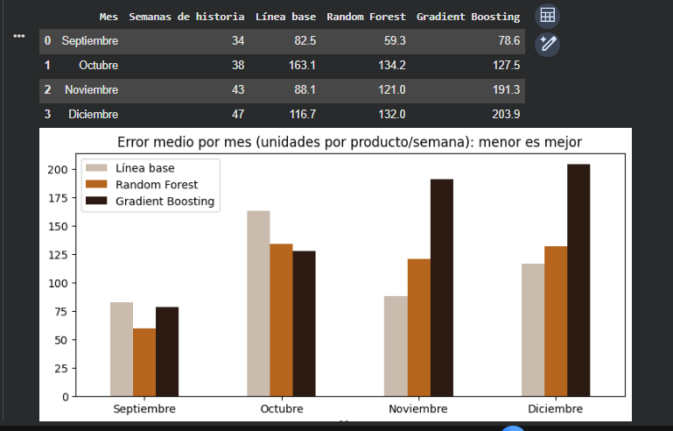
Figura 1. Evidencia de ejecución en Google Colab (Sección 6): tabla interactiva y gráfica de barras del error medio (MAE) por mes entre Línea base, Random Forest y Gradient Boosting.
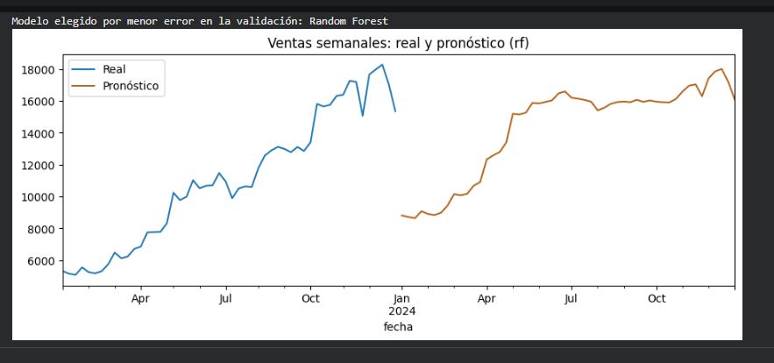
Figura 2. Evidencia de ejecución en Google Colab (Sección 7): selección automática del ganador (Random Forest) y serie semanal de ventas reales (2023) frente al pronóstico de 52 semanas (2024).
Resumen de unidades previstas por mes y por estación generadas por el modelo ganador (Sección 8 del Colab) e inyectadas en las tablas total_mensual y total_estacion de Supabase:
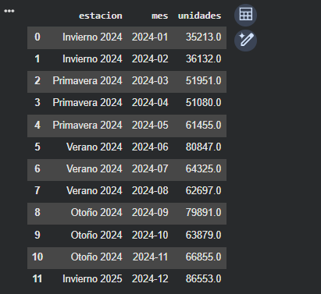 | 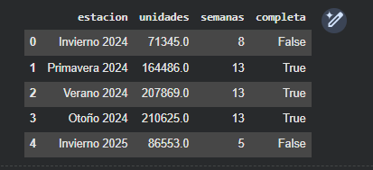
Figura 3. Salidas en Google Colab de las tablas tot_mes (12 meses previstos) y tot_est (5 cortes estacionales con indicador de estación completa).
5. Función de inferencia y puente de datos (Colab → Supabase → VS Code)
En la arquitectura real de CaféSmart, todo el cálculo de IA se ejecuta en Google Colab y se comunica con el programa de Visual Studio Code a través de Supabase mediante una URL y una API Key secreta:
1) pred_ml() en Google Colab entrena el modelo ganador y calcula el pronóstico de las 52 semanas del año siguiente, dividiéndolo por meses y estaciones.
2) El bloque de la Sección 13 en Colab se conecta mediante userdata.get('SUPABASE_URL') y userdata.get('SUPABASE_KEY'), convierte los resultados a diccionarios JSON (_limpia(df).to_dict('records')) y los guarda en las 10 tablas de Supabase.
3) En Visual Studio Code, app.py carga las credenciales reales desde el archivo local .env (el cual no se incluye en archivos .zip ni se sube a repositorios públicos por seguridad, entregándose únicamente la plantilla .env.example) y mediante leer(tabla) descarga los datos para mostrarlos en la parte gráfica.
A. Código fuente real del motor de inferencia y conexión con Supabase
# =========================================================================
# PARTE 1: Motor de inferencia en Google Colab (Sección 5 y 7 del Notebook)
# Enlace: https://colab.research.google.com/drive/1XfzSOpOBXETIXKbri9iqmkjzIwxwFU25
# =========================================================================
from sklearn.ensemble import RandomForestRegressor, GradientBoostingRegressor
def _X(d):
return pd.get_dummies(d[["producto", "semana", "mes"] + CLIMA_COLS], columns=["producto"]).astype(float)
def _modelo(nombre):
if nombre == "gb":
return GradientBoostingRegressor(n_estimators=150, learning_rate=0.05, max_depth=3, subsample=0.8, random_state=42)
return RandomForestRegressor(n_estimators=200, random_state=42, n_jobs=-1)
def pred_ml(nombre, hist_largo, fechas, clima_fut=None):
"""Entrena el modelo con la historia (venta por sucursal activa) y pronostica las semanas pedidas."""
fut = pd.DataFrame([(f, p) for f in fechas for p in productos], columns=["fecha", "producto"])
fut["semana"] = fut["fecha"].dt.isocalendar().week.astype(int)
fut["mes"] = fut["fecha"].dt.month
fut["n_suc"] = fut["fecha"].map(n_suc).fillna(n_suc.iloc[-1])
if CLIMA_COLS:
fut = fut.join(clima_fut, on="fecha")
h = hist_largo.dropna()
Xt = _X(h)
m = _modelo(nombre).fit(Xt, h["cantidad"] / h["n_suc"]) # aprende venta por sucursal activa
fut["pred"] = m.predict(_X(fut).reindex(columns=Xt.columns, fill_value=0)) * fut["n_suc"]
return fut.pivot(index="fecha", columns="producto", values="pred")[productos]
# =========================================================================
# PARTE 2: Subida de predicciones a Supabase desde Google Colab (Sección 13)
# =========================================================================
from google.colab import userdata
from supabase import create_client
sb = create_client(userdata.get("SUPABASE_URL"), userdata.get("SUPABASE_KEY"))
for nombre, df in TABLAS.items():
filas = _limpia(df).to_dict("records") # convierte cada fila a diccionario JSON
sb.table(nombre).delete().neq("id", -1).execute() # actualiza la tabla con el nuevo ciclo
for i in range(0, len(filas), 500):
sb.table(nombre).insert(filas[i:i + 500]).execute()
# =========================================================================
# PARTE 3: Conexión mediante .env y lectura en VS Code (cafesmart_web/app.py)
# =========================================================================
def cliente():
global _cliente
if _cliente is None:
url = os.getenv("SUPABASE_URL", "").strip().rstrip("/")
llave = os.getenv("SUPABASE_KEY", "").strip()
from supabase import create_client
_cliente = create_client(url, llave)
return _cliente
def leer(tabla):
"""Lee los registros JSON desde Supabase (con caché de 300 s) para mostrarlos en el panel web."""
filas, desde = [], 0
while True:
lote = cliente().table(tabla).select("*").order("id").range(desde, desde + 999).execute().data
filas += lote
if len(lote) < 1000:
break
desde += 1000
return filas

B. Demostración de entrada y salida real (Colab → Supabase → Pantalla Web)
Módulo que genera / consume | Entrada procesada por la IA en Colab | Salida real en Supabase mostrada en el Panel Web (JSON)
1. Pronóstico semanal de ventas  (Tabla: pronostico_semanal  → Pantallas Resumen y Ventas) | {  "modelo_elegido": "rf",  "fecha": "2024-01-07",  "producto": "Barista Espresso",  "semana": 1,  "mes": 1,  "n_suc": 5,  "entidad_clima": "Quintana Roo"  } | {  "id": 1,  "fecha": "2024-01-07",  "producto": "Barista Espresso",  "unidades": 1047.0,  "categoria": "Coffee",  "mes": "2024-01",  "estacion": "Invierno 2024"  }
2. Promociones y combos sugeridos  (Tabla: menu_mensual  → Pantallas Menú y Clima) | {  "periodo": "Enero 2024",  "descuento_combo": 0.10,  "top_bebida": "Brewed Chai tea",  "top_comida": "Scone"  } | {  "periodo": "Enero 2024",  "combo": "Combo 1",  "bebida": "Brewed Chai tea",  "comida": "Scone",  "precio_normal": 6.48,  "precio_combo": 5.83,  "clima_esperado": "fresco"  }
3. Pedido e inventario por estación  (Tabla: pedido_estacion  → Pantalla Inventario) | {  "estacion": "Primavera 2024",  "ingrediente": "Café molido (g)",  "margen_seguridad": 0.10,  "semanas": 13  } | {  "estacion": "Primavera 2024",  "ingrediente": "Café molido (g)",  "cantidad": 1191821.0,  "semanas": 13,  "completa": true  }  (En la web se formatea automáticamente como: 1,191.8 kg)

Nota sobre seguridad de credenciales (.env): Tanto el cuaderno en Google Colab como la aplicación en Visual Studio Code cuentan con la SUPABASE_URL y la SUPABASE_KEY activas y funcionando en producción. Por buenas prácticas de seguridad, el archivo .env con la llave secreta real está incluido en .gitignore y nunca se empaqueta en el .zip entregable (donde solo se incluye .env.example).
6. Reporte de estado del proyecto (Sprint Review)
Criterio de seguimiento | Estado real del proyecto CaféSmart
1. Porcentaje global de avance | 95 % — El motor de IA en Google Colab, la base de datos en Supabase (10 tablas) y el panel web en Flask (VS Code) ya están construidos, conectados mediante URL y API Key secreta, y mostrando los datos en pantalla.
2. Semáforo del Sprint | En tiempo (Verde)
3. Bloqueos técnicos y límites identificados | • Historial inicial de un solo año (2023): cada estación se ha observado una sola vez. Se resolvió entrenando por sucursal activa y usando el clima típico histórico (1985–2022) para proyectar las 52 semanas futuras.  • Protección de credenciales: resuelto almacenando la llave secreta en los Secretos de Google Colab y en el archivo local .env en Visual Studio Code (excluido del repositorio mediante .gitignore).
4. Plan de acción para la Entrega 4 | • Presentar la demostración en vivo de las 7 pantallas del panel web en Flask leyendo desde Supabase las promociones (combos), las ventas previstas por estación y el inventario.  • Demostrar el ciclo mensual de reentrenamiento subiendo un nuevo archivo CSV de ventas en Google Colab y actualizando el panel con el botón '↻ Datos'.  • Reemplazar los valores de stock y recetas de ejemplo por el inventario físico real de la cafetería.

